Polska Pieluchowa. Badanie Rynku Pieluch Wielorazowych – wyniki
Przez cały marzec trwało zorganizowane przez Amedu.pl badanie dotyczące pieluchowania dzieci w Polsce. Organizator akcji zapytał polskich rodziców, jakie pieluszki wybierają, ile na nie wydają, w jakich sytuacjach je stosują, iloma sztukami pieluch dysponują, jak często je piorą oraz czy mieli „pieluszkowy kryzys”.

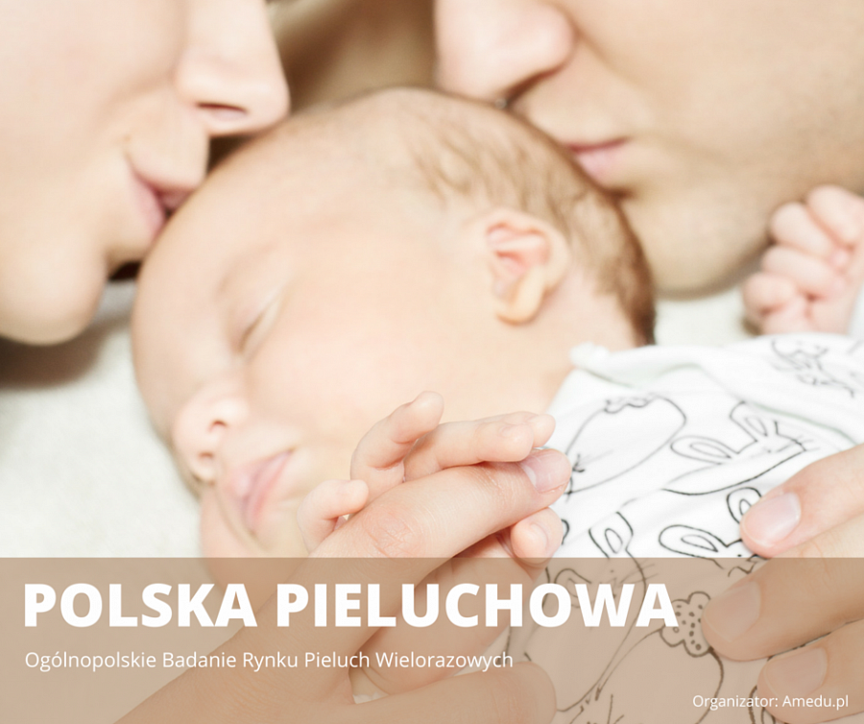
Przeprowadzone badanie Polska Pieluchowa pozwoliło nie tylko poznać preferencje polskich rodziców, ale też pokazało stosunek Polaków do pieluch wielorazowych. Pieluszki ekologiczne kojarzą się wielu osobom z nielubianą tetrą i odparzającą skórę malucha ceratką. Nowoczesne pieluszki wielorazowe to jednak coś zupełnie innego:
l są wykonane z bezpiecznych, przyjaznych środowisku i skórze dziecka naturalnych materiałów,
l zachwycają pięknymi kolorami i wzorami,
l są banalnie proste w użytkowaniu,
l pozwalają na naprawdę spore oszczędności w portfelu młodego rodzica.
W badaniu Polska Pieluchowa wzięło udział 201 osób. Do pieluchowania wielorazowego przyznało się aż 161 ankietowanych. Jest to wysoki wynik, biorąc pod uwagę ogólne nastawienie Polaków do ekopieluszek – dla jednych to już standard, dla innych wciąż nowość, wzbudzająca ambiwalentne odczucia i często przegrywająca w rywalizacji z popularnymi pampersiakami.
Celem Amedu.pl było nie tylko zbadanie rynku pieluch wielorazowych w Polsce, ale i wspieranie rodziców w słusznych wyborach. W naszym kraju wciąż panuje przekonanie, że pieluszki wielorazowe są kłopotliwe w używaniu i raczej drogie. Nic bardziej mylnego! Jak na swoim blogu przekonuje sklep Amedu.pl, porównanie kosztów pieluch jedno- i wielorazowych wypada zdecydowanie na korzyść tych drugich (dokładne wyliczenie, wraz z kosztami prania i akcesoriów, można zobaczyć w artykule Pampersiaki kontra pieluchy wielorazowe – co się bardziej opłaca?). Wielorazówki to także ukłon w stronę ochrony środowiska – pampersiaki rozkładają się co najmniej 300 lat (i zwykle nie całkowicie), a ekopieluchy są w pełni biodegradowalne.
Liczba rodziców, którzy rezygnują z jednorazówek i decydują się na stosowanie pieluszek wielorazowych, stale rośnie. W stronę ekologicznych pieluszek coraz przychylniej patrzą także żłobki, choć niemal połowa z nich nie jest jeszcze gotowa na zmianę utartych przyzwyczajeń.
Znaczna większość osób stawia pierwsze kroki w pieluchowaniu wielorazowym, dlatego Amedu.pl postanowiło zapytać ich o kilka innych, nie mniej ważnych kwestii: miejsce zamieszkania (tu wynik jest zaskakujący!), ilość pieluszek używanych w ciągu jednej doby, kwotę wydaną na zakup pieluch, częstotliwość prania czy kryzys pieluszkowy i jego skutki.
Wyniki ankiety wraz z ich omówieniem można zobaczyć w bezpłatnym magazynie Amedu (do pobrania tutaj).
Badanie Polska Pieluchowa było połączone z konkursem, którego uczestnicy zdobyli atrakcyjne nagrody rzeczowe od Amedu.pl (pianka do rąk dla maluszków Bentley Organic, książka Oczami Maluszka wyd. Sierra Madre, zabezpieczenie gniazdka elektrycznego Nuvita). Po zakończonym badaniu odbyło się losowanie nagrody głównej (otulacz hybrydowy, 2 wkłady, woreczek na pieluchy), jaką ufundowała firma GroVia Polska.

